山东旅游职业学院文件

鲁旅职院发〔2019〕47号

山东旅游职业学院关于山东旅游职业学院二级排课工作管理规定、二级排课及调停课工作流程的通知

各处（室）、系（部）、中心：
为保持正常稳定的教学秩序，进一步提高教学质量，学院制定了《山东旅游职业学院二级排课工作管理规定、二级排课及调停课工作流程的通知》，现印发给你们，望认真组织实施。
附件：1.山东旅游职业学院教学任务落实及二级排课工作管理规定
2.山东旅游职业学院院、系二级排课及调停课工作流程

山东旅游职业学院
2019年12月5日
附件 1
山东旅游职业学院
教学任务落实及二级排课工作管理规定

课程计划表是组织、实施教学的重要依据。科学合理地编排课程计划表（课程表），对保持正常稳定的教学秩序，提高教学质量具有重要作用。为此，特制定本规定。
第一条 学院施行院、系二级排课制度，各教学单位负责落实所开设的各类课程的授课任务，教务处负责统一编排素质必修课、公共必修课的课表；其余课程的课表由班级所在教学部门进行编排。
第二条 每周四下午所有专兼任教师不安排授课，进行教研活动。 外聘教师原则上周四上午不排课。
第三条 为保证教师的教学效果，所有教师一天最多安排6节课。
第四条 为不影响行政部门业务工作，原则上兼任教师只安排在每天的（8、9）节上课。
第五条 为了有助于学生消化吸收教学内容，同一班级的同一门课，原则上不允许四节联排的情况，确因教学实际需要的，如实训操作、项目化教学等，须提交经系、部、中心主任签字的排课说明。
第六条 为充分利用教室等教学资源，实训课必须安排在实训场地上课，教学过程中如需普通教室配合使用的，开课部门根据实际使用周次向教务处提出申请，在教学管理系统中进行设置。
第七条 为减少排课冲突，多个班级合堂上课，该班级的其他不需要合堂的课程应安排不同的教师授课。
第八条 理论课及与其相关的实训课的编排，不宜相隔时间太长，以保证所学知识的完整性和及时加深理解、巩固理论知识。
第九条 对于担任同年级、同课程、同进度的课程且具有以老带新关系的新老教师，排课时尽量将老教师的课安排在青年教师之前。
第十条 学期内同一班级的同一课程只能安排一位教师主讲（采取模块化教学、双师授课等情况的除外），中途不得变更教师，确需变更者，须提交经教学部门负责人签字的说明，经教务处批准。跨学期的课程原则上也应由同一教师授课。
第十一条 每学期的第十四周由教务处下达下学期教学任务，安排各教学环节。
第十二条 各教研室在统筹所属教师工作的基础上，把教学任务初步落实到授课教师并填报《学期授课任务安排表》，各系、部、中心对所辖各教研室的安排表汇总初审后，报教务处审定。
第十三条 聘请校外兼职教师授课，须由教研室写出书面报告，报系、部、中心同意及教务处审核，经主管院长批准后方可执行，并由课程所在系、部、中心落实聘任工作。
第十四条 教研室的教学任务原则上应平均分配，授课质量好的教师可以适当承担较多的教学任务，以发挥优秀教师的潜力。各教研室不得因职称评定等原因将教学任务集中安排在少数教师身上，任何教师不得因任何个人原因拒绝接收教学任务。
第十五条 各系、部、中心 、教研室在接到教学任务时应认真研究合理地分配教学任务、教学环节，做到人尽其能、物尽其用。
第十六条 教务处应对各系、部、中心报送的授课任务安排表严格审查，对不符合要求者，通知其重新做出安排。
第十七条 实践课程(环节)的教学任务同理论教学任务一并下达，系、部、中心要根据各学期工作合理安排指导教师，指导教师有多位的，须在《学期授课任务安排表》中统一安排，不得随意变更指导教师，若确需变更的，须由系、部、中心写出书面申请，由主管院长批准后方可执行。
第十八条 课表编排以教学管理系统自动生成为准，十一件具备的情况下,除有正当理由并经批准同意情况外，原则上不考虑个人的特殊排课要求。课表一旦排定，不准随意更改。
第十九条 每学期结束前一周教务处将下学期课表发至各系、部、中心，各系、部、中心、教研室应及时将教师课表发至任课教师。学生班级课表由系、部、中心妥善保存，于下学期开课前三天通知学生班级。
第二十条 教师接受教学任务后，应认真备课，做好新学期开学的各项准备工作。
第二十一条 本规定从下发之日起执行，由教务处负责解释。
附件 2
山东旅游职业学院
院、系二级排课及调停课工作流程

一、系统数据录入
（一）教学计划录入
各教学部门应在学生入学前根据专业人才培养方案将各专业在校期间的教学计划录入教务系统，并核对学分、周课时数、开课部门等，录入方法参照附件（1）《排课系统专业计划录入要求》。
（二）核对课程，教学计划调整
1.按照教务处下达的下学期教学任务的具体通知，各专业教研室根据人才培养方案仔细核对教学系统中的课程，如有教学计划变动，按规定填写附件（2）《教学计划调整申批表》进行审批。
2.各部门要落实好具体课程的上课形式、明确特殊课程的上课教室（例如《思想道德修养和法律基础》和《形势与政策》等不同班级分周次上课的具体周次，《职业生涯规划》等不同班级分单双周上课，以及同一班级分模块、分阶段上实操课的具体周次等情况），在系统的各专业课程中进行修改设置。
3.对于各门课的教学周数根据实际情况（例如学生百川轮训、提前实习等）进行修改。
（三）落实教学任务，录入授课老师
1.教研室在对全学期各项工作进行统筹规划的基础上，进行教师任课安排。
2.各系、部、中心对所辖各教研室的安排表汇总初审后，将任课安排表电子版、主任签字纸质版以及素质必修课任课老师的特殊排课要求报教务处审定，并完成系统中任课教师的录入安排。录入方法参照附件（3）《教务系统教学计划任务安排》。
二、系统排课
（一）正方教学管理系统在周一至周五时间内开放，各教学部门可以对各专业班级进行排课。
（二）教务处首先对各专业的素质必修课、公共必修课等进行排课，各教学部门在教务处排课结束后，根据部门开设课程安排人才培养方案中除素质必修课、公共必修课之外的课程。
（三）排课以正方教学管理系统自动排课程序为准。
（四）原则上各部门应在本学期放假前将各专业各班级的课程安排完毕。具体排课方法参照附件4、《排课步骤安排》。
（五）各部门将各班级的课程安排完毕后，务必要利用系统功能进行检查检测。需要利用系统排课界面的【总体任务】功能查看是否有课程还没有安排班级，是否有课程未安排教室等。同时在【冲突检测】中查看是否有教师、场地冲突，教室座位数不够的情况。发现问题进行解决。
三、课表运行
（一）课表下发
1.教务处在每学期结束前一周下发下学期教师课表，教师根据课表备课、做好新学期工作安排。为保障学期初正常教学秩序，各部门各位教师在开学的前两周不得以任何理由调课。
2.开学前各部门要派专人对本部门所属教室的卫生、桌椅等进行检查，做好开学的各项准备工作。
3.为加强教学质量监控、严肃教学秩序，保证各项教学工作顺利展开，继续落实《山东旅游职业学院关于加强课堂教学秩序管理的规定》，抓好校风、学风建设，开学前一周教务处、教学督导室、各系部中心开展期初课堂教学秩序检查工作。
（二）课表统一调整
1.通过新学期课表的执行情况及开学两周内发现的问题，根据各部门提出的申请，教务处在第二周对课表进行统一调整。对于老师因不利于教学运行等客观原因（例如上课教室冲突；老师半天不在一个教学区上课，课间需要来回跑等）提出调课申请的进行调整，而其他非客观原因（因个人问题等）的调课申请一律不作调整。公共课由教务处统一调整，专业课由各部门自行调整。
2.调整完毕后教务处将关闭系统调课的权限，本学期的课表原则上不再调整。教务处负责打印各教室本学期课表，盖章后将教室门牌的课表进行更换。
（三）课表运行
1.教学计划中其他各教学环节的安排原则上不得变动，确需变动时，须在开学前或需变动环节实施前一个月向教务处提出申请，办理有关手续。
2.任课教师必须按课表中排定的时间、地点、班级上课，不准以任何理由私自停课、变更上课时间、请人代课、换课。
3.任课教师不得因个人方便提出变更上课时间，系、部、中心不能指派学生到教务处要求调课。
4.原则上开学第二周后课表将不再变动，如确有需要长期调课的，需要本人提出书面申请（含调课理由及调整方案），经系、部、中心主任签字后，提前一周报送教务处审批，同意后方可调整。公共课由教务处统一调整，专业课由各部门自行调整。调整完毕后申请部门负责去教务处领取盖章的新课表，将教室门牌的课表进行更换。
5.教师调课涉及到其他部门所属教室、多媒体设备等的使用时，由相关系、部、中心出具调课证明，通知有关部门按时开关门、设备等。借用其他部门教室上课的任课教师，要注意保持教室卫生，下课后督促本班级学生及时打扫所用教室卫生。
四、调停课
（一）为保证教学的连续性，原则上不允许教师停课，若有特殊原因需停课，须由系、部、中心、教务处领导审批；停课一周以上须由主管院长批准。
（二）教师确因正当理由需临时停课、变动上课时间、上课地点或请人代课时，须至少提前三天填写《教师调课申请单》，由教师本人提出申请，经系、部、中心主任签字后，送教务处留存，并由系、部、中心书面通知有关教师和班级，并将调课执行结果填入《教师调课申请单》存查。
（三）教师因公出差、学习等需调、停课者，须持有派出单位领导签字的相关材料，并由派出单位与教务处协商后，方可办理调、停课。
（四）遇有全校性的统一活动需调、停课的，须经主管院长批准后执行。
（五）教研室、系、部、中心、教务处应对教师的调课申请从严把关，严格控制调课次数，严格履行调课手续。临时调课以《教师调课申请单》为准，长期调课以教务处处长签字后的书面申请为准。除紧急情况外，一般不应口头通知，若确遇紧急情况需口头通知的应在事后两日内补办有关手续。教务处要认真做好调课记录，并检查调课的执行情况；各系、 部、中心、教研室接到调课通知后，应先记录备案，然后发至教师和班级。
（六）教师因临时调课或因个人原因停课所误授课内容，必须在教师返校后的两周内进行补课，补课完毕需要填写补课单。
（七）因法定节假日所停课程一般不安排统一补课，任课教师可按计划将耽误内容顺延至机动周。因全校性、大范围的活动所停课程，若需补课的由学院统一确定补课时间。
五、本制度由教务处负责解释并组织实施，自颁发之日起执行。
附件（1）：《排课系统专业计划录入要求》
附件（2）：《教学计划调整申批表》
附件（3）：《教务系统教学计划任务安排》
附件（4）：《排课步骤安排》
附件（1）
教学计划及任课安排录入步骤：

1、课程代码录入要求
（1）相同课程课程代码务必一致。（请参考下发的任课安排表中的第 一列课程代码）
（2）因为新系统使用要求，课程代码务必使用以 2 开头的 9 位新代 码，（如课程库没有，请联系教务处添加，带*为必填项，其中周课时 数关系到排课信息中教师的每周课时数，起始周务必填写正确。）

2、专业计划管理

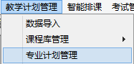

2.1 创建专业信息（教务处已维护）

2.2 专业方向模块管理（如有专业分方向，请参考）

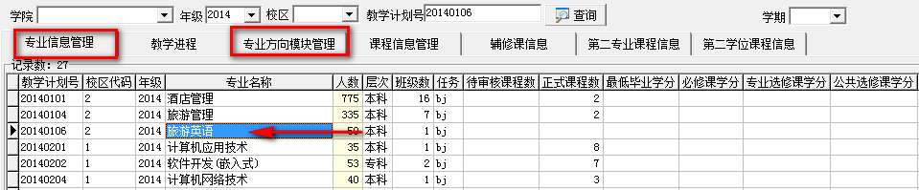
选中相关专业——》点击“专业方向模块管理”——》右键：

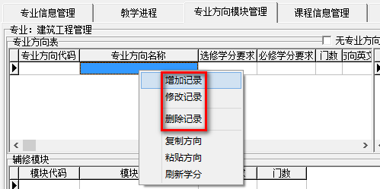

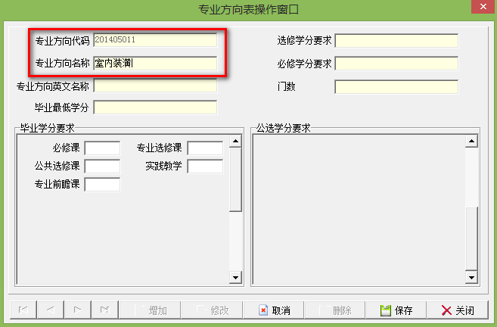

2.3 课程信息管理（学生所属院系维护）

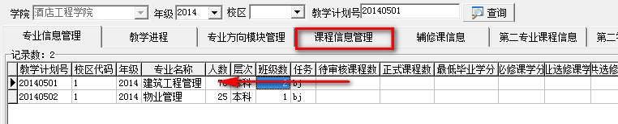
选择相关专业信息：点击“课程信息管理”

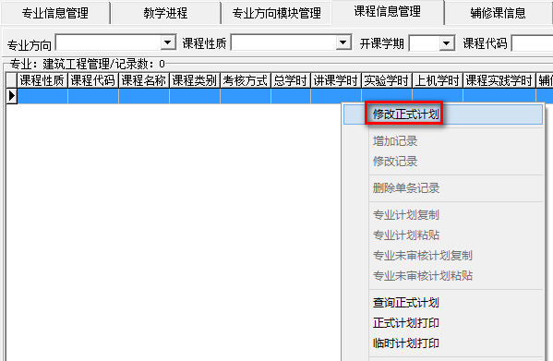
右键：修改正式计划——》再点击右键：

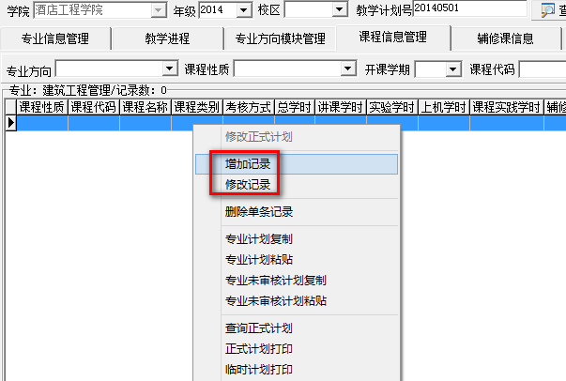

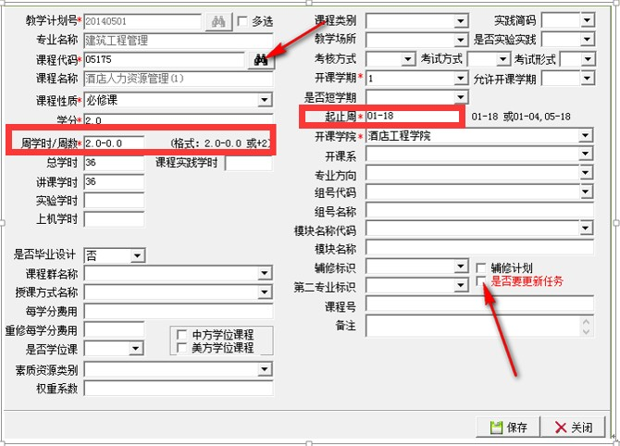

2.3.1 周学时/周数：
周学时 4.0-0.0 表示纯理论每周 4 节
4.0-1.0 理论 4 节实验 1 节
0.0-2.0 表示实验每周 2 节
+3 表示实践。 带*为必填项，其中周课时数关系到排课信息中教师的每周课时数，起始周务必填写正确。
2.3.2 是否更新任务：如已安排任务，再修改计划时，需要更新相关任务。
附件 （2）
山东旅游职业学院教学计划调整审批表
申请系部 |  |  |  | 教研室
调整涉及专业班级
调整方案(可附页)：
调整原因（可附页）：
经办人（教研室主任）
系部（中心）主任意见：
教务处处长意见：
分管院长意见：
本表一式两份，一份交教务处，一份留存申请系部中心。
附件 （3）
教学计划任务安排

1、教学计划管理——教学任务管理——计划任务安排

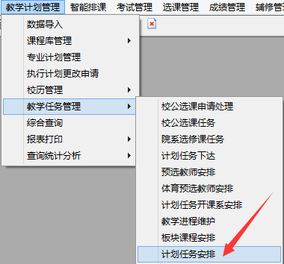
2、选择相应的学年、学期、年级，分别从未安排课程、部分安排选 择相应课程。（未安排、部分安排为空各部门才完成全部任课安排， 已安排为已经完成的课程）

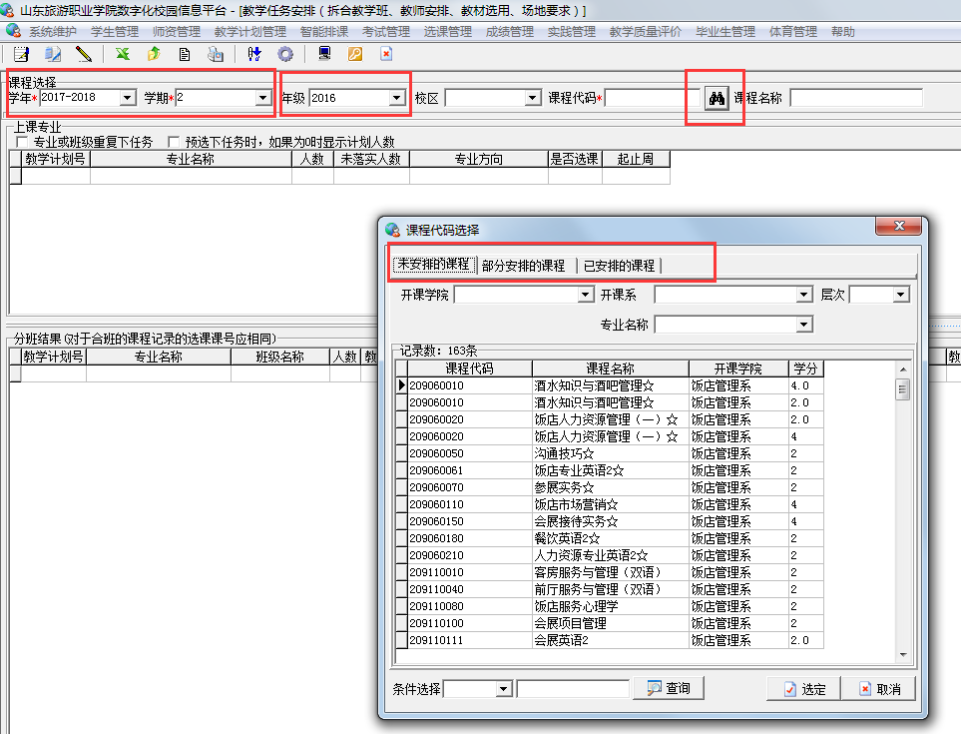
3、选择某一课程，进入班级任课安排界面。在专业名称上 右键“新 增教学班”

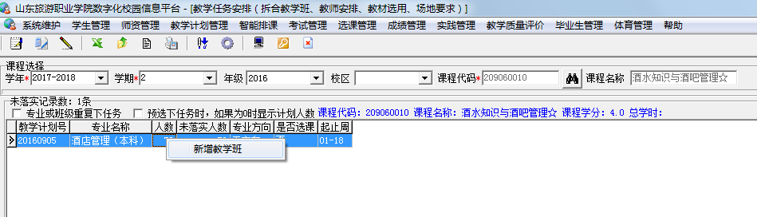

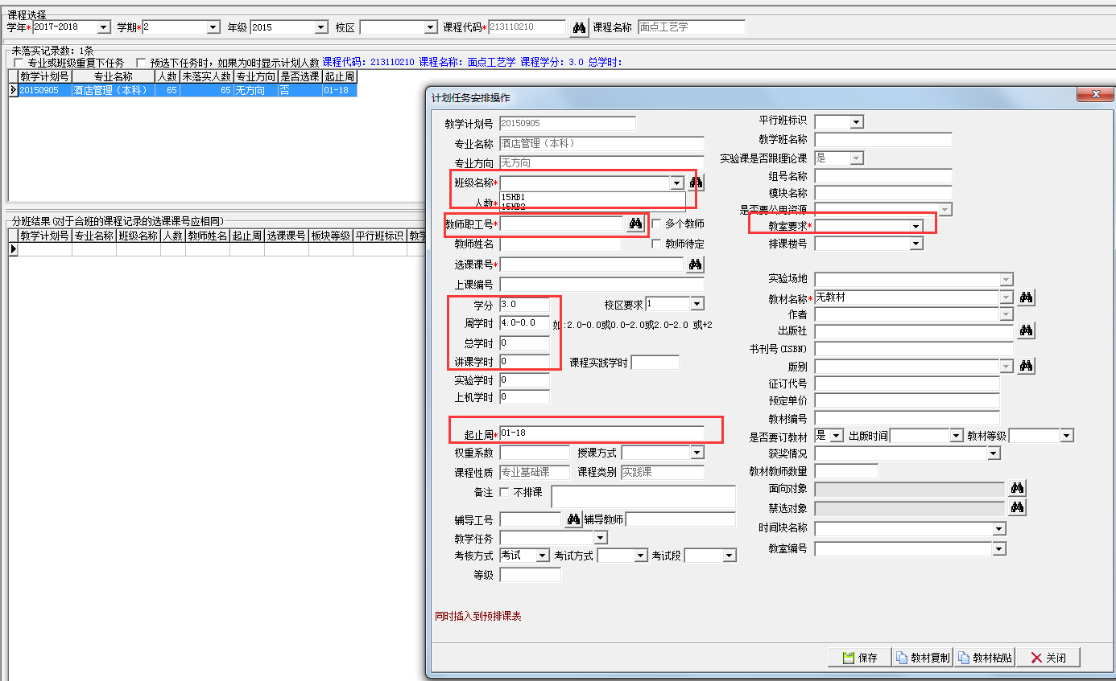
由于涉及到后面系统排课，图中方框内容务必录入正确。

（1）班级选择。 如果是合班的话，就必须要点击班级名称下拉框，选择要并入的教学班。
（注：不是合班授课的不要同时选定若干班级同时录入，否则在排课过程中将 出现合堂排课以及录成绩时同时提交多个班级的成绩的问题。）
（2）学分、周课时务必核对清楚，总课时、讲课学时务必填写。

（3）教室要求。务必根据特殊排课请求进行选择。普通班上课为“普通教 室”，合堂为“合堂教室”，其他操场、形体房、机房、琴房、实训室、操作 间请根据具体课程进行选择。（后期排课将根据此处的教室要求安排上课地点， 务必准确。）
4、如果需要修改任课安排，在下面的分班结果已安排好的记录上 右 键“修改教学班”或“删除教学班”。

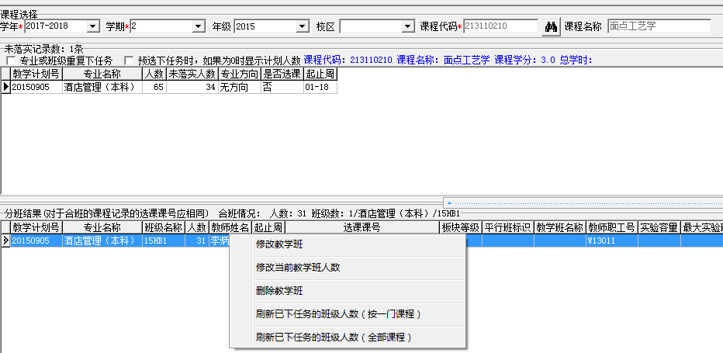
附件 （4）

三、排课准备工作
1、教学场地维护：维护好本部门能够使用的上课场所。

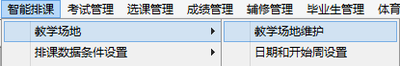

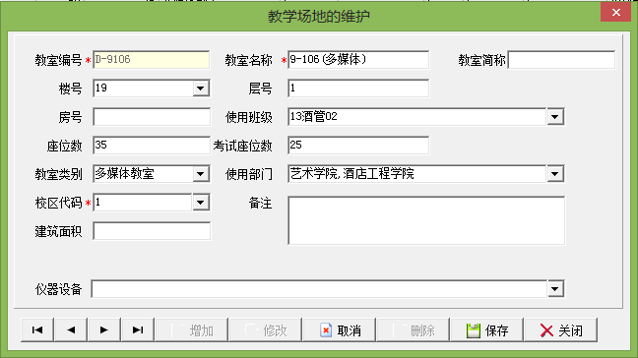

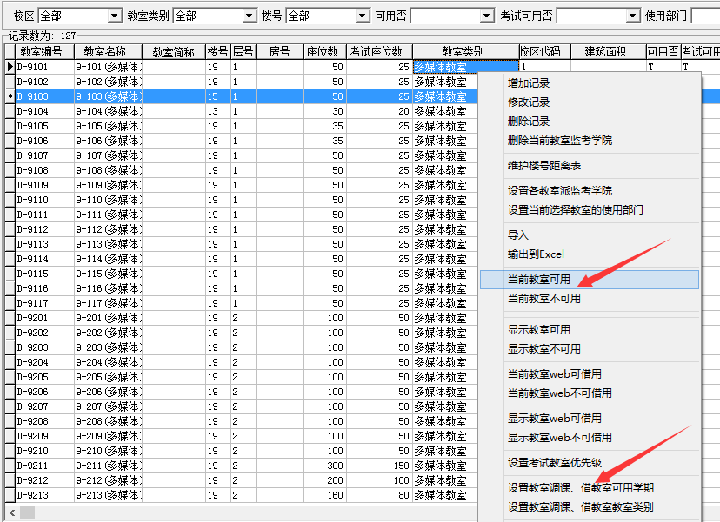
2、 日期和开始周设置（教务处负责设置）

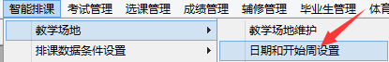

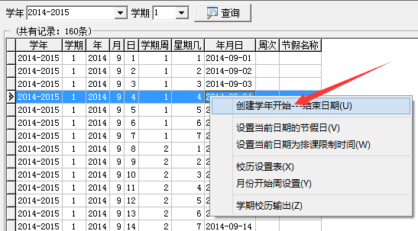

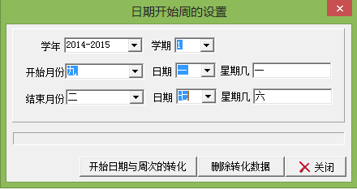
3、 可排课时间设置

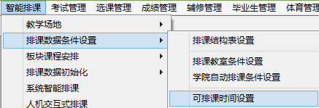

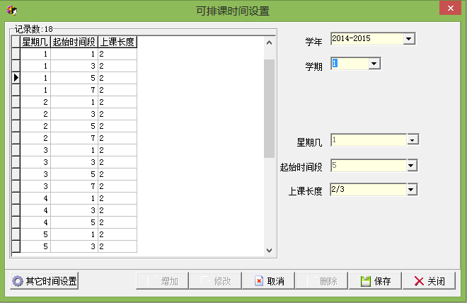

4、 排课时间限制设置
时间限制是教师、班级、教室、课程等在某些时间段不进行智能排课的设置。设置好后， 后续在人机交互排课过程中出现冲突会自动提醒。

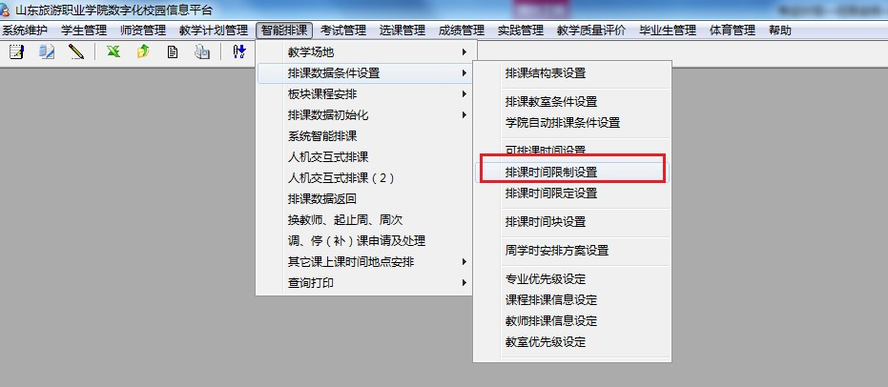
5、排课时间限定设置
限定对象可以为：课程、教师；限定只能安排在某几个时间段上课。

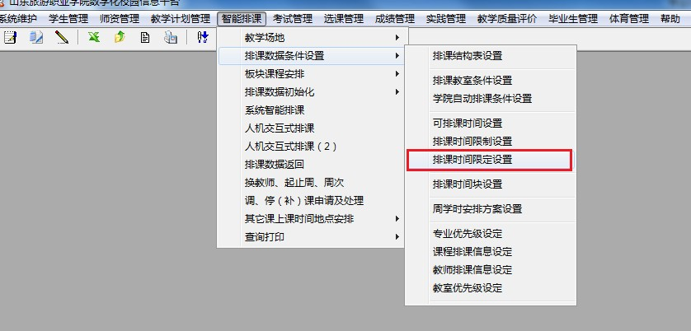

四、排课步骤
1、排课数据初始

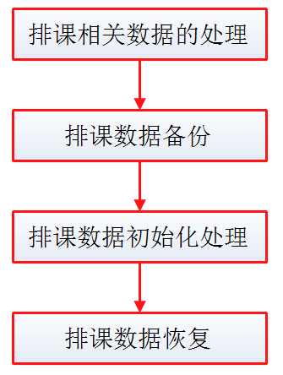
1.1 排课相关数据的处理

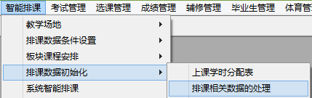

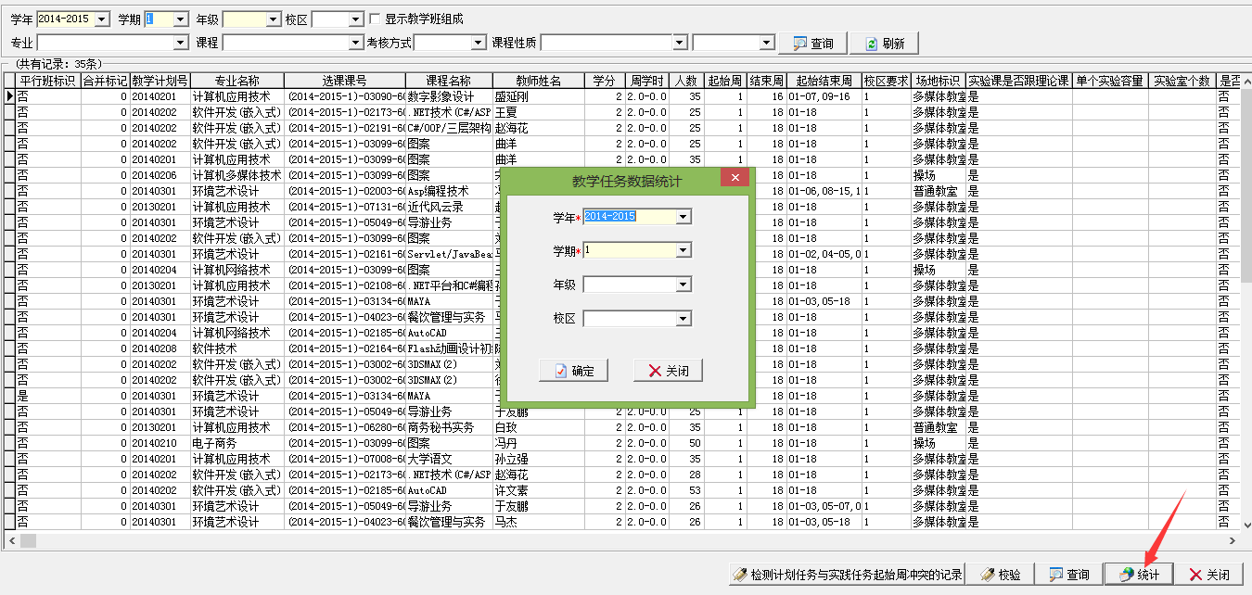
1.2 排课数据备份（排课前务必注意先备份）

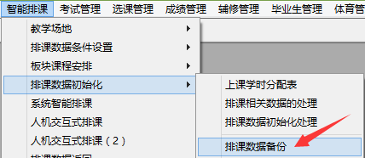
1.3 排课数据初始化处理

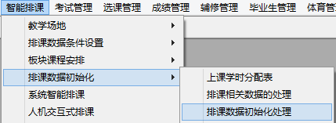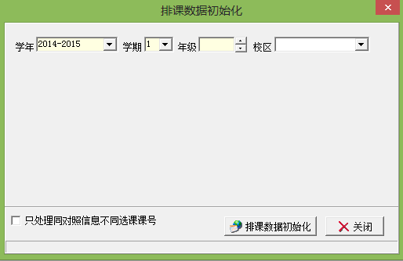
删除年级：初始化全部年级
1.4 排课数据恢复

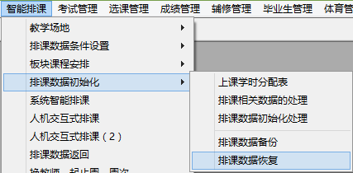

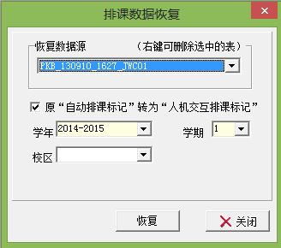

2、排课（建议先手动排课，后使用系统智能排课）
2.1 系统智能排课

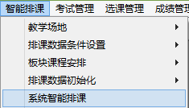

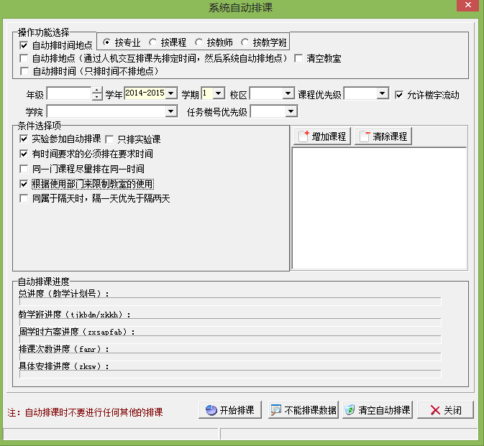
2.2 人机交互式排课(2)

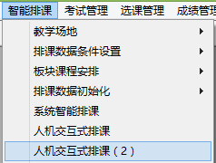
1、各教学部门负责安排本系、中心各班 级课程。
2、可以按照班级课表、教师课表、教室
课表以及任务课表进行安排。
3、如果有本部门教师为别系老师上课， 由上课班级所在部门跟任课老师协商 排课安排。

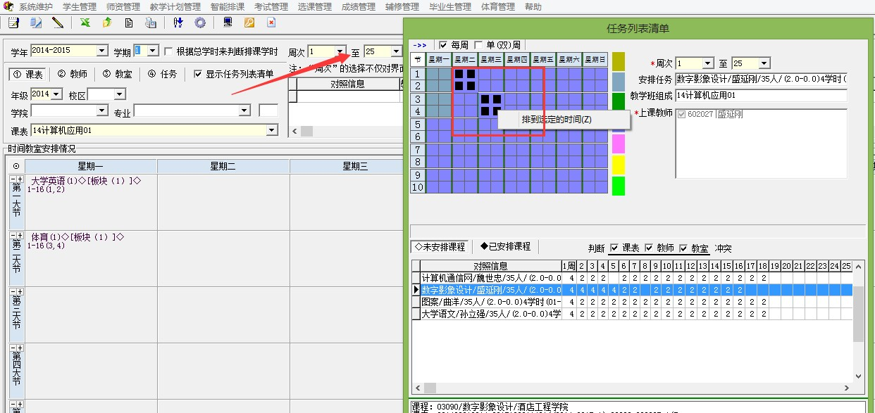
周次：只安排第几周的课 左键：选中时间——》右键：排到选定的时间

五、排课数据返回

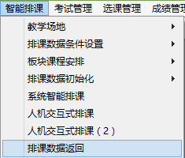

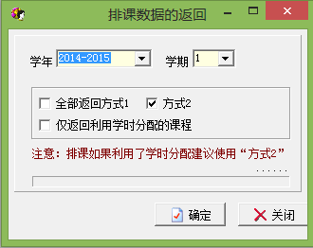
六、生成教学班

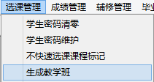

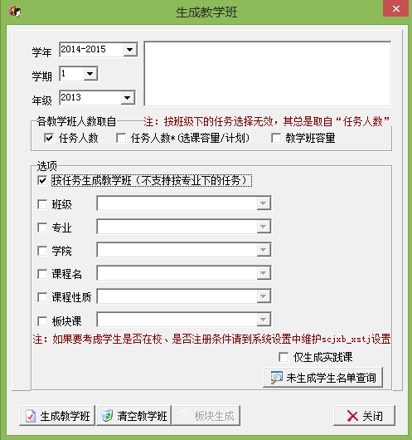
选中：按任务生成教学 班（不支持按专业下的 任务）

七、导出课表

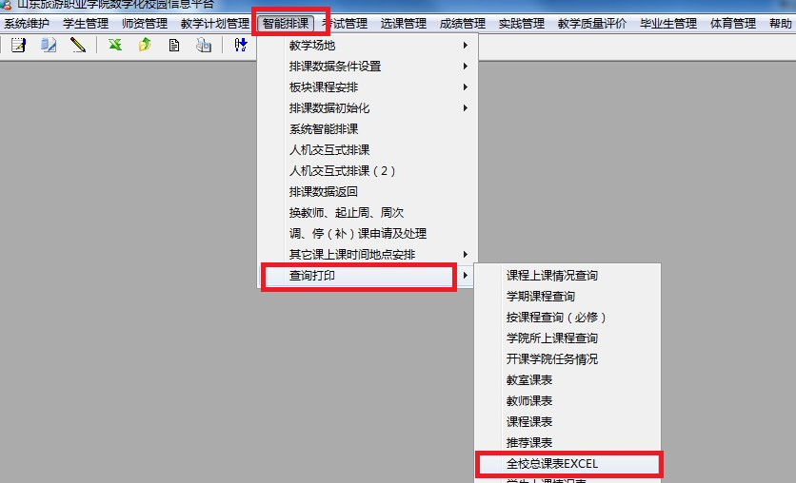
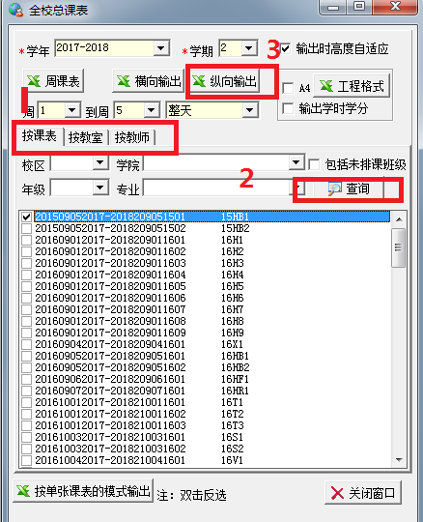
(此页无正文)。

山东旅游职业学院办公室 2019年12月05日印发

